
UNIVERSIDAD ESTATAL DE BOLÍVAR
FACULTAD DE CIENCIAS ADMINISTRATIVAS, GESTIÓN EMPRESARIAL E INFORMÁTICA INGENIERIRIA EN SOFTWARE

TEMA:
MODELOS DE REDES

ESTUDIANTE:
JEFREY GAVILANEZ

ASIGNATURA:
INVESTIGACIÓN OPERATIVA

DOCENTE:

ING. OSCAR FABRICIO NAVARRETE LÓPEZ

FECHA:

28/10/2026

Ejercicios propuestos del Capítulo 6: enunciados, figuras y soluciones
Ejercicio | Tema | Resultado
P1 | Árbol de mínima expansión | $$L = 21$$
P2 | Dijkstra | $$u_{6} = 12$$
P3 | Floyd | $$d_{14} = 12$$
P4 | Reemplazo de equipo | Costo mínimo $50 000
P5 | Flujo máximo | $$F = 31$$
P6 | PL de ruta más corta | $$z^{*} = w^{*} = 12$$

P1. Árbol de mínima expansión
Enunciado. Encuentre el AME de la red con Prim (iniciando en el nodo 1) y compruebe con Kruskal y con Python.
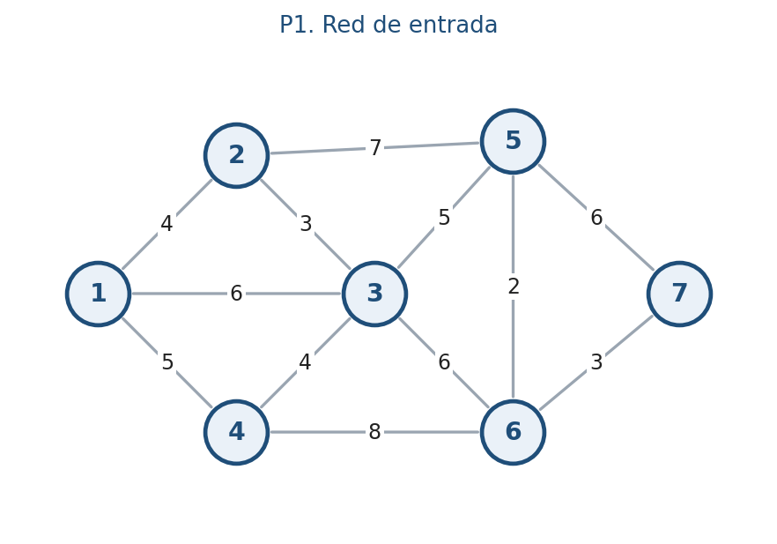

Prim desde el nodo 1
It. | C | Aristas candidatas | Elegida
1 | {1} | (1,2)=4, (1,3)=6, (1,4)=5 | (1,2)=4
2 | {1,2} | (1,3)=6, (1,4)=5, (2,3)=3, (2,5)=7 | (2,3)=3
3 | {1,2,3} | (1,4)=5, (2,5)=7, (3,4)=4, (3,5)=5, (3,6)=6 | (3,4)=4
4 | {1,2,3,4} | (2,5)=7, (3,5)=5, (3,6)=6, (4,6)=8 | (3,5)=5
5 | {1,…,5} | (3,6)=6, (4,6)=8, (5,6)=2, (5,7)=6 | (5,6)=2
6 | {1,…,6} | (5,7)=6, (6,7)=3 | (6,7)=3

Comprobación con Kruskal
Orden: (5,6)=2 ✓; (2,3)=3 ✓; (6,7)=3 ✓; (1,2)=4 ✓; (3,4)=4 ✓; (1,4)=5 ✗ (forma el ciclo 1-2-3-4); (3,5)=5 ✓. Con 6 aristas aceptadas el árbol queda completo:
$$n - 1 = 7 - 1 = 6$$
Longitud total del árbol:
$$L = \sum_{(i,j)∈T}{d_{ij}} = 4+3+4+5+2+3 = 21$$
AME = {(1,2), (2,3), (3,4), (3,5), (5,6), (6,7)}, con L = 21
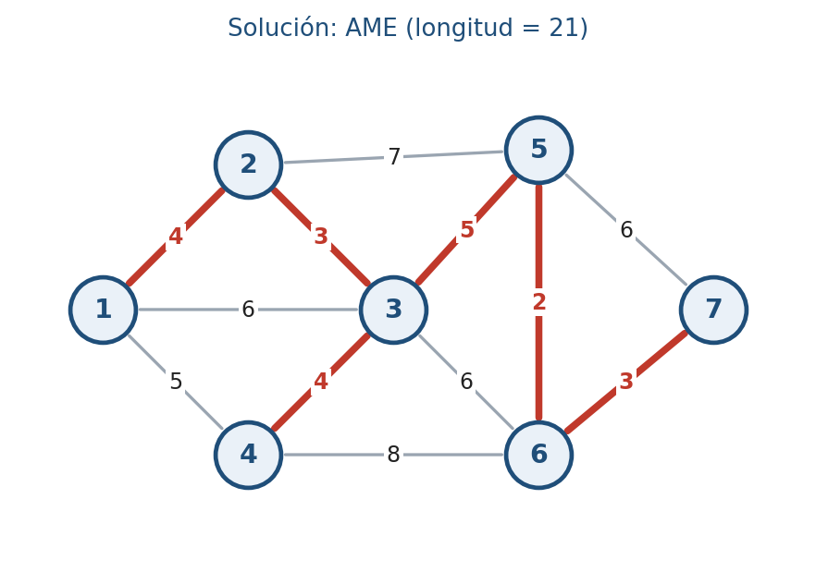

P2. Algoritmo de Dijkstra
Enunciado. Determine las rutas más cortas del nodo 1 a todos los nodos. Construya la tabla de etiquetas.
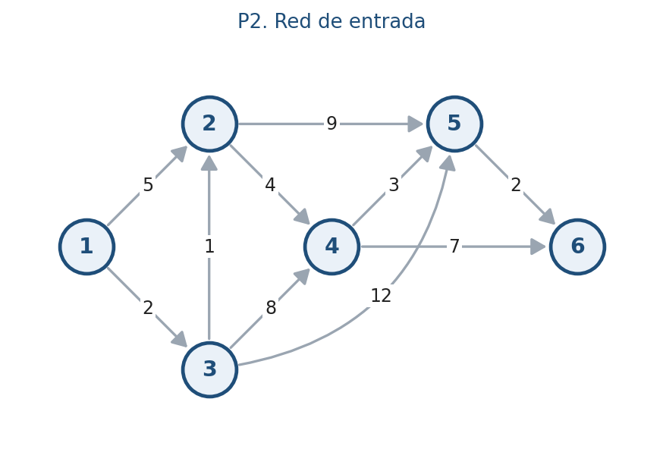
Regla de actualización de etiquetas:
$$[u_{j}, i] = [u_{i} + d_{ij}, i] si u_{i} + d_{ij} < u_{j}$$

Tabla de etiquetas
It. | Nodo 1 | Nodo 2 | Nodo 3 | Nodo 4 | Nodo 5 | Nodo 6
0 (perm. 1) | [0,–] | [5,1] | [2,1] | – | – | –
1 (perm. 3) | ✓ | [3,3] | [2,1] | [10,3] | [14,3] | –
2 (perm. 2) | ✓ | [3,3] | ✓ | [7,2] | [12,2] | –
3 (perm. 4) | ✓ | ✓ | ✓ | [7,2] | [10,4] | [14,4]
4 (perm. 5) | ✓ | ✓ | ✓ | ✓ | [10,4] | [12,5]
5 (perm. 6) | ✓ | ✓ | ✓ | ✓ | ✓ | [12,5]

Etiquetas que mejoran en cada iteración:
It. 0: $u_{2} = 0+5 = 5; u_{3} = 0+2 = 2$
It. 1: $u_{2} = u_{3} + d_{32} = 2+1 = 3 < 5; u_{4} = 2+8 = 10; u_{5} = 2+12 = 14$
It. 2: $u_{4} = u_{2} + d_{24} = 3+4 = 7 < 10; u_{5} = u_{2} + d_{25} = 3+9 = 12 < 14$
It. 3: $u_{5} = u_{4} + d_{45} = 7+3 = 10 < 12; u_{6} = u_{4} + d_{46} = 7+7 = 14$
It. 4: $u_{6} = u_{5} + d_{56} = 10+2 = 12 < 14$

Destino | Distancia | Ruta
2 | $$u_{2} = 3$$ | 1→3→2
3 | $$u_{3} = 2$$ | 1→3
4 | $$u_{4} = 7$$ | 1→3→2→4
5 | $$u_{5} = 10$$ | 1→3→2→4→5
6 | $$u_{6} = 12$$ | 1→3→2→4→5→6
Ruta más corta 1→6: 1→3→2→4→5→6, de longitud 12
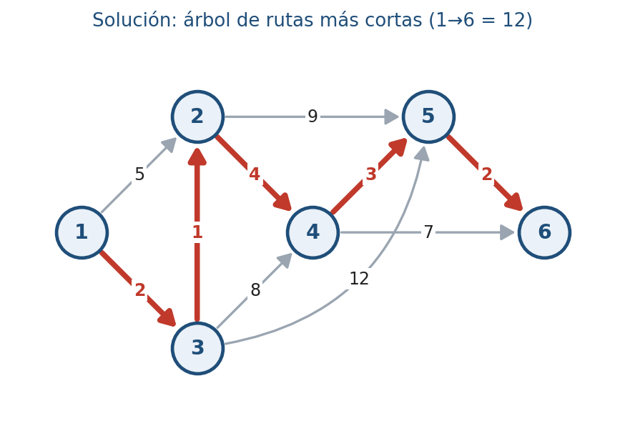

P3. Algoritmo de Floyd
Enunciado. Red no dirigida de 4 nodos con aristas (1,2)=5, (1,3)=3, (2,3)=1, (2,4)=8, (3,4)=9. Obtenga $D_{4}$ y $S_{4}$ y la ruta de 1 a 4.
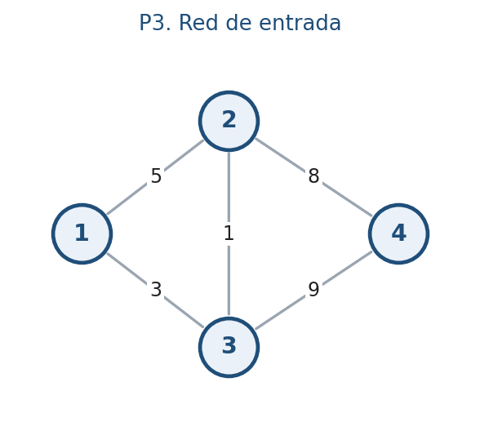
Operación triple: se pasa por k si
$$d_{ik} + d_{kj} < d_{ij} ⟹ d_{ij} ← d_{ik} + d_{kj}, s_{ij} ← k$$

Matriz inicial
$$D_{0}$$ | 1 | 2 | 3 | 4
1 | – | 5 | 3 | ∞
2 | 5 | – | 1 | 8
3 | 3 | 1 | – | 9
4 | ∞ | 8 | 9 | –

Iteraciones
k = 1: $Ninguna operación mejora.$
k = 2: $d_{14} = d_{12} + d_{24} = 5+8 = 13 < ∞ (s_{14} = 2)$
Y la posición simétrica $d_{41}$ = $d_{42}$ + $d_{21}$ = 8+5 = 13 ($s_{41}$ = 2).
Para $d_{34}$: $d_{32}$+$d_{24}$ = 1+8 = 9 empata con 9; no es estrictamente menor y no cambia.
k = 3: $d_{12} = d_{13} + d_{32} = 3+1 = 4 < 5 (s_{12} = 3)$
$d_{14} = d_{13} + d_{34} = 3+9 = 12 < 13 (s_{14} = 3)$
Lo mismo ocurre en las posiciones simétricas: $d_{21}$ = 4 y $d_{41}$ = 12.
k = 4: $Ninguna operación mejora.$

Matrices finales
$$D_{4}$$ | 1 | 2 | 3 | 4
1 | – | 4 | 3 | 12
2 | 4 | – | 1 | 8
3 | 3 | 1 | – | 9
4 | 12 | 8 | 9 | –

$$S_{4}$$ | 1 | 2 | 3 | 4
1 | – | 3 | 3 | 3
2 | 3 | – | 3 | 4
3 | 1 | 2 | – | 4
4 | 3 | 2 | 3 | –

Ruta de 1 a 4: $s_{14}$ = 3, luego la ruta pasa por 3; $s_{13}$ = 3 y $s_{34}$ = 4 son arcos directos.
$$d_{14} = d_{13} + d_{34} = 3+9 = 12$$
Ruta 1→3→4, distancia 12 (empate con 1→3→2→4: 3+1+8 = 12)
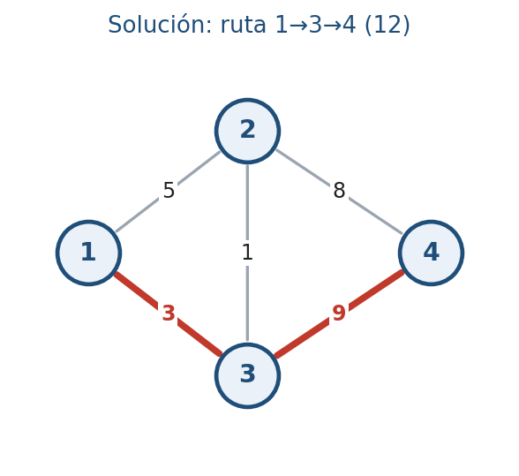

P4. Reemplazo de equipo
Enunciado. Una máquina cuesta $30 000. Mantenimiento por año de uso (miles): 3, 4, 6, 9, 13. Valor de reventa tras 1, 2, 3, 4, 5 años: 22, 17, 13, 10, 7. Horizonte de 5 años (nodos 1 a 6). Determine la política óptima de reemplazo.
El arco (i,j) significa comprar al inicio del año i y vender al inicio del año j, conservando t = j − i años. Su costo es:
$$c_{ij} = c(t) = 30 + \sum_{k=1}^{t}{m_{k}} - r_{t}$$
donde $m_{k}$ es el mantenimiento del año k de uso y $r_{t}$ la reventa tras t años.
t | Cálculo | Costo
1 | $$30 + 3 - 22$$ | $$c(1) = 11$$
2 | $$30 + (3+4) - 17$$ | $$c(2) = 20$$
3 | $$30 + (3+4+6) - 13$$ | $$c(3) = 30$$
4 | $$30 + (3+4+6+9) - 10$$ | $$c(4) = 42$$
5 | $$30 + (3+4+6+9+13) - 7$$ | $$c(5) = 58$$

Ruta más corta de 1 a 6
$u_{1} = 0$
$u_{2} = 11$
$u_{3} = \min\left\{20, 11+11\right\} = 20 (desde 1)$
$u_{4} = \min\left\{30, 11+20, 20+11\right\} = 30 (desde 1)$
$u_{5} = \min\left\{42, 11+30, 20+20, 30+11\right\} = 40 (desde 3)$
$u_{6} = \min\left\{58, 11+42, 20+30, 30+20, 40+11\right\} = 50 (desde 3 o 4)$
Costo mínimo = $50 000: comprar en el año 1 y reemplazar al inicio del año 3 (1→3→6). Alternativa óptima: 1→4→6.
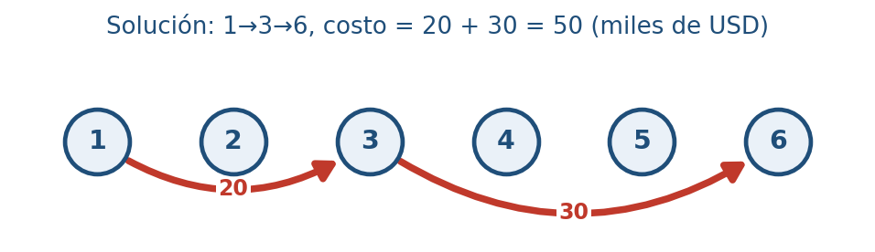

P5. Flujo máximo
Enunciado. Fuente 1, sumidero 6. Resuelva con (a) el algoritmo de trayectorias de aumento, (b) PL en Python, y (c) identifique el corte mínimo.
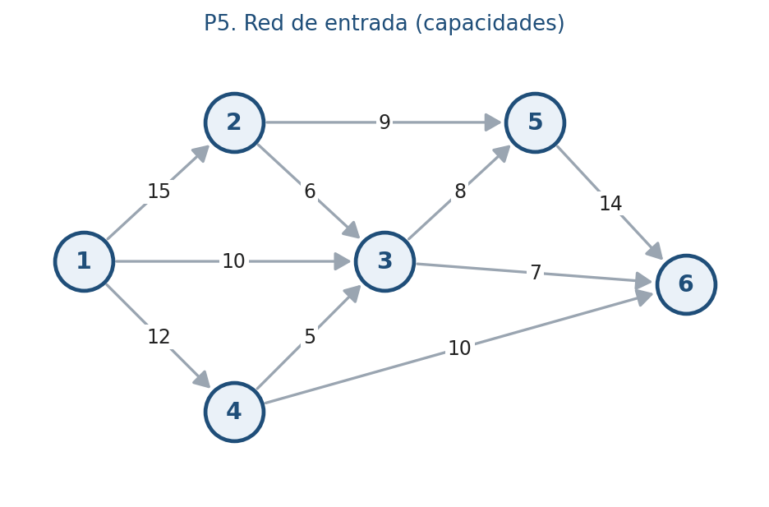

(a) Trayectorias de aumento
Capacidad de cada trayectoria: el mínimo residual a lo largo de ella.
$$f_{p} = min\{c_{ij}\}$$
It. | Trayectoria | Capacidad
1 | 1-2-5-6 | $$f_{1} = 9$$
2 | 1-4-6 | $$f_{2} = 10$$
3 | 1-3-5-6 | $$f_{3} = 5$$
4 | 1-2-3-6 | $$f_{4} = 6$$
5 | 1-3-6 | $$f_{5} = 1$$

En la iteración 6 ya no hay trayectoria hacia el nodo 6. El flujo máximo es:
$$F = \sum_{p=1}^{5}{f_{p}} = 9+10+5+6+1 = 31$$
Arco | (1,2) | (1,3) | (1,4) | (2,3) | (2,5) | (3,5) | (3,6) | (4,3) | (4,6) | (5,6)
Flujo/Cap. | 15/15 | 6/10 | 10/12 | 6/6 | 9/9 | 5/8 | 7/7 | 0/5 | 10/10 | 14/14

Verificación de conservación de flujo:
Fuente: $x_{12}+x_{13}+x_{14} = 15+6+10 = 31$
Nodo 2: $x_{12} = x_{23}+x_{25} ⟹ 15 = 6+9$
Nodo 3: $x_{13}+x_{23} = x_{35}+x_{36} ⟹ 6+6 = 5+7$
Nodo 4: $x_{14} = x_{43}+x_{46} ⟹ 10 = 0+10$
Nodo 5: $x_{25}+x_{35} = x_{56} ⟹ 9+5 = 14$
Sumidero: $x_{36}+x_{46}+x_{56} = 7+10+14 = 31$

(b) Modelo de PL
$$max F$$
Nodo 1: $x_{12}+x_{13}+x_{14} = F$
Nodo 2: $x_{12} - x_{23} - x_{25} = 0$
Nodo 3: $x_{13}+x_{23}+x_{43} - x_{35} - x_{36} = 0$
Nodo 4: $x_{14} - x_{43} - x_{46} = 0$
Nodo 5: $x_{25}+x_{35} - x_{56} = 0$
Nodo 6: $x_{36}+x_{46}+x_{56} = F$
Capac.: $0 ≤ x_{ij} ≤ c_{ij} ∀(i,j)∈A$
El solver obtiene $F^{*}$ = 31. La distribución del flujo puede variar (óptimos alternativos), pero F no cambia.

(c) Corte mínimo
Nodos alcanzables desde 1 en la red residual final: S = {1,2,3,4,5}. Los arcos del corte son (3,6), (4,6) y (5,6):
$$c(S, \overline{S}) = \sum_{i∈S, j∈\overline{S}}{c_{ij}} = c_{36}+c_{46}+c_{56} = 7+10+14 = 31$$
Flujo máximo F = 31, igual a la capacidad del corte mínimo
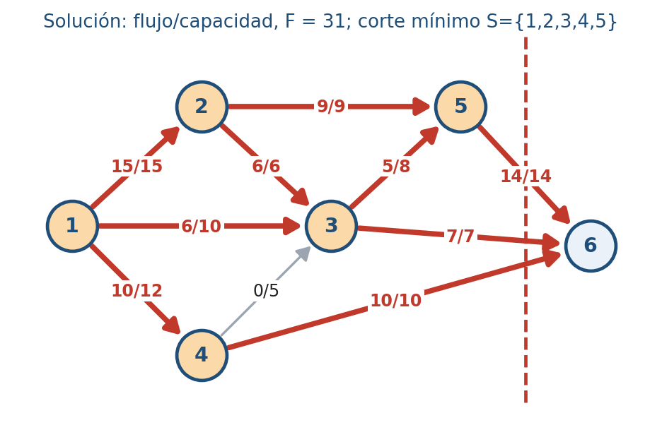

P6. PL de la ruta más corta (de P2, 1 → 6)
Enunciado. Escriba el modelo primal y el dual del problema P2 para ir del nodo 1 al nodo 6 y resuélvalos con PuLP. Verifique la holgura complementaria.

Modelo primal
$$min z = \sum_{(i,j)∈A}{d_{ij}x_{ij}}$$
$$min z = 5x_{12}+2x_{13}+x_{32}+4x_{24}+9x_{25}+8x_{34}+12x_{35}+3x_{45}+7x_{46}+2x_{56}$$
Sujeto a (sale − entra):
Nodo 1: $x_{12}+x_{13} = 1$
Nodo 2: $x_{24}+x_{25} - x_{12} - x_{32} = 0$
Nodo 3: $x_{32}+x_{34}+x_{35} - x_{13} = 0$
Nodo 4: $x_{45}+x_{46} - x_{24} - x_{34} = 0$
Nodo 5: $x_{56} - x_{25} - x_{35} - x_{45} = 0$
Nodo 6: $-x_{46} - x_{56} = -1$
$x_{ij} ≥ 0$
Solución: $x_{13}$ = $x_{32}$ = $x_{24}$ = $x_{45}$ = $x_{56}$ = 1 y el resto 0:
$$z^{*} = 2+1+4+3+2 = 12$$

Modelo dual
$$max w = u_{6} - u_{1}, u_{1} = 0, u_{j} libres$$
Sujeto a $u_{j}$ − $u_{i}$ ≤ $d_{ij}$ para cada arco:
$$u_{2}-u_{1} ≤ 5$$ | $$u_{3}-u_{1} ≤ 2$$ | $$u_{2}-u_{3} ≤ 1$$
$$u_{4}-u_{2} ≤ 4$$ | $$u_{5}-u_{2} ≤ 9$$ | $$u_{4}-u_{3} ≤ 8$$
$$u_{5}-u_{3} ≤ 12$$ | $$u_{5}-u_{4} ≤ 3$$ | $$u_{6}-u_{4} ≤ 7$$
$$u_{6}-u_{5} ≤ 2$$

Solución dual:
$$u = (0, 3, 2, 7, 10, 12), w^{*} = u_{6} - u_{1} = 12 = z^{*}$$

Holgura complementaria
Para todo arco debe cumplirse:
$$x_{ij}(d_{ij} - u_{j} + u_{i}) = 0$$
Es decir, si $x_{ij}$ > 0 la restricción dual de ese arco es una igualdad.

Arco | $$u_{j} - u_{i}$$ | $$d_{ij}$$ | ¿Tensa?
(1,3) | $$u_{3}-u_{1} = 2$$ | 2 | ✓
(3,2) | $$u_{2}-u_{3} = 1$$ | 1 | ✓
(2,4) | $$u_{4}-u_{2} = 4$$ | 4 | ✓
(4,5) | $$u_{5}-u_{4} = 3$$ | 3 | ✓
(5,6) | $$u_{6}-u_{5} = 2$$ | 2 | ✓

Los arcos fuera de la ruta tienen $x_{ij}$ = 0 y holgura positiva en la restricción dual:
Arco | $$u_{j} - u_{i}$$ | $$d_{ij}$$ | Holgura
(1,2) | $$u_{2}-u_{1} = 3$$ | 5 | 2
(2,5) | $$u_{5}-u_{2} = 7$$ | 9 | 2
(3,4) | $$u_{4}-u_{3} = 5$$ | 8 | 3
(3,5) | $$u_{5}-u_{3} = 8$$ | 12 | 4
(4,6) | $$u_{6}-u_{4} = 5$$ | 7 | 2
z* = w* = 12; ruta óptima 1→3→2→4→5→6

ANEXOS
Capturas de pantalla de la ejecución en Python de cada uno de los ejercicios propuestos (scripts p1 a p6), como evidencia de la verificación de los resultados.

Anexo P1. Árbol de mínima expansión (p1_arbol_minima_expansion.py)
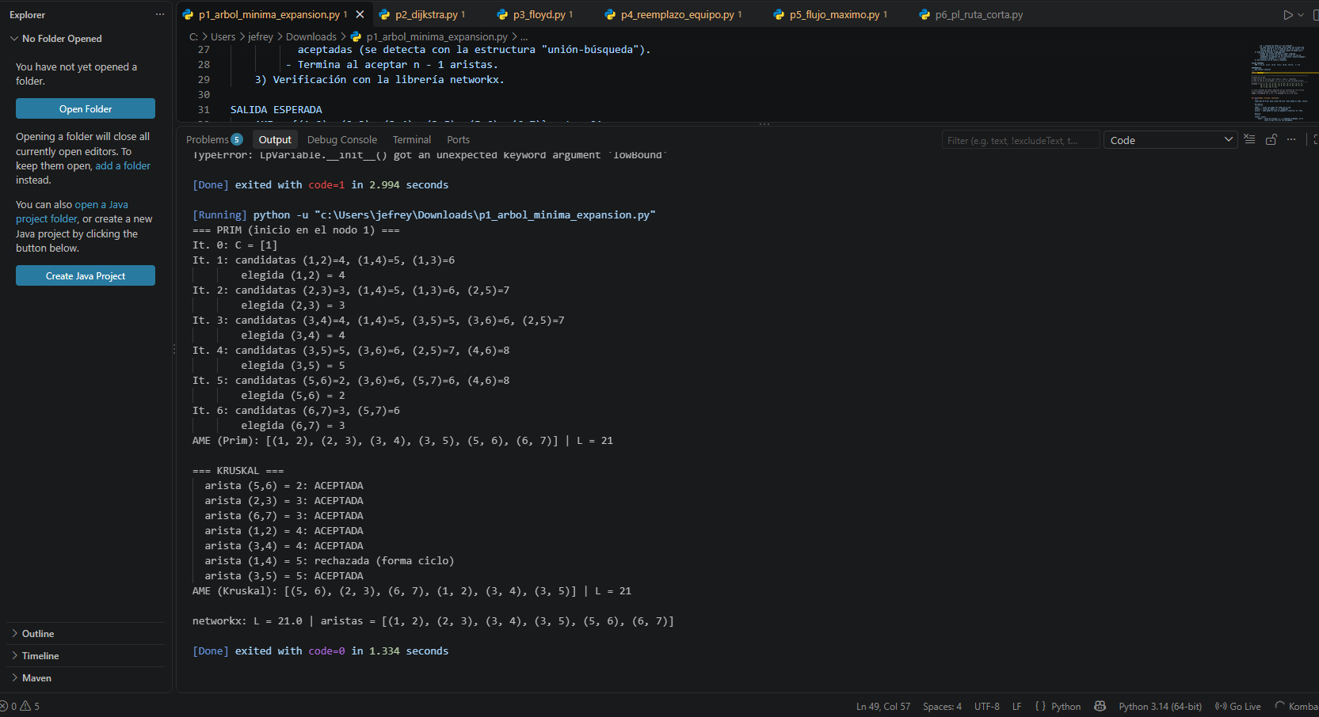

Anexo P2. Algoritmo de Dijkstra (p2_dijkstra.py)
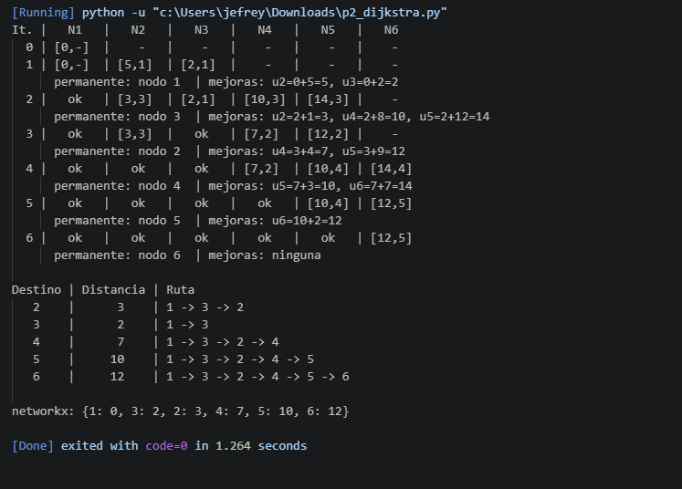

Anexo P3. Algoritmo de Floyd (p3_floyd.py)
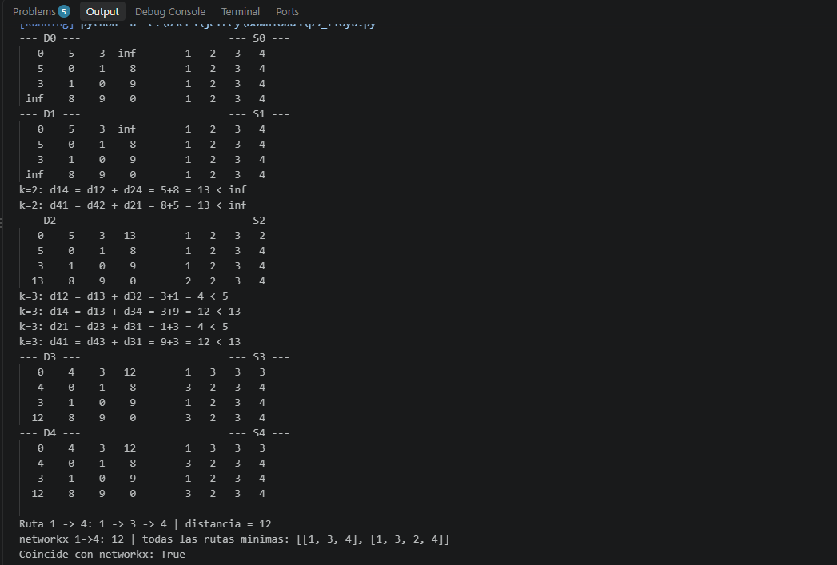

Anexo P4. Reemplazo de equipo (p4_reemplazo_equipo.py)
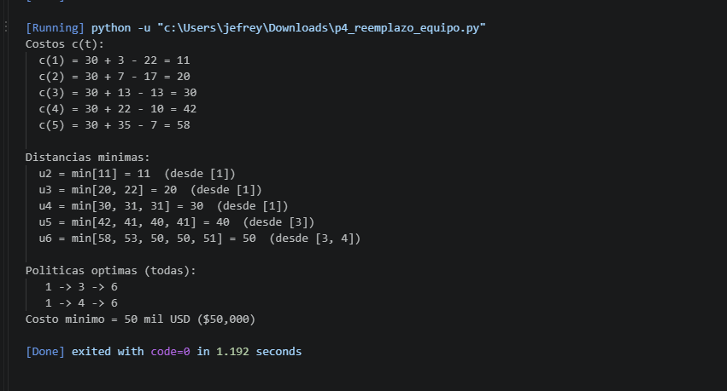

Anexo P5. Flujo máximo (p5_flujo_maximo.py)
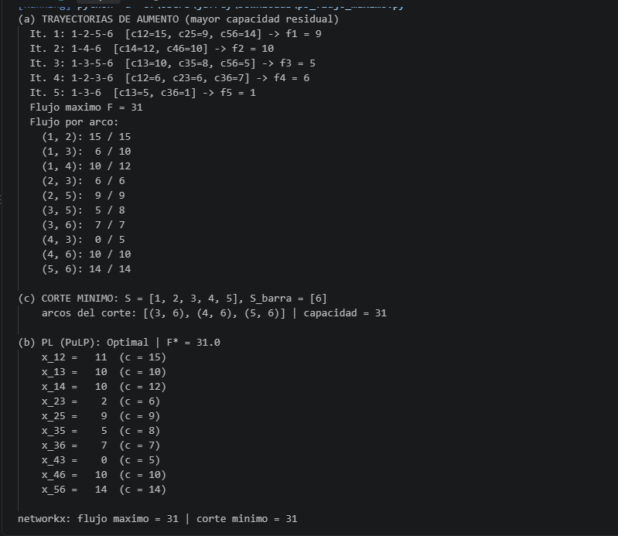

Anexo P6. PL de la ruta más corta (p6_pl_ruta_corta.py)
